

揭阳市气象公共服务

白皮书

**揭阳市气象局**

**2021年**



前 言

为了共享揭阳气象现代化建设成果，方便公众获取优质气象服务，揭阳市气象局组织编写了《揭阳市气象公共服务白皮书（2021年）》，总结回顾了2020年公共气象服务工作，对揭阳市气象部门现有的公共服务渠道进行了详细介绍。

揭阳市气象局将根据气象业务的发展每年更新发布公共服务白皮书，欢迎社会各界对揭阳气象公共服务提出宝贵意见和建议。

联系电话：0663-3250920

**目录**

一、2020年气象服务总结回顾 - 1 -

（一）2020年天气气候概况 - 1 -

（二）2020年气象服务总结 - 2 -

二、气象服务渠道指引 - 3 -

（一）政务网 - 3 -

（二）揭阳台风网 - 4 -

（三）微博 - 5 -

（四）微信 - 6 -

（五）抖音 - 7 -

（六）手机应用“停课铃”APP - 8 -

（七）缤纷微天气小程序 - 9 -

（八）短信 - 10 -

（九）12121电话 - 11 -

（十）乡镇服务站 - 12 -

（十一）大喇叭 - 13 -

（十二）公共电视 - 14 -

（十三）公共电台 - 15 -

（十四）气象频道 - 16 -

（十五）海洋气象广播电台 - 17 -

（十六）气象政务服务 - 18 -

（十七）微信视频号 - 19 -

# **2ACF21003FABA4BE8F3626F7FAB09208**一、2020年气象服务总结回顾

## （一）2020年天气气候概况

2020年我市天气气候的总体特征：**降水异常偏少、气温明显偏高、台风影响偏轻、灰霾日数减少。**

**降水异常偏少。**全市平均降雨量1163毫米，比历年平均偏少40%，为历史第4少年份，其中市区1145毫米（偏少35%），揭西1180毫米（偏少43%），普宁1221毫米（偏少43%），惠来1108毫米（偏少38%），市区、揭西、普宁破历史最少记录。

**气温明显偏高。**全市平均气温22.9℃，比历年偏高0.9℃，其中：市区23.3℃（偏高1.0℃）、揭西22.6℃（偏高0.8℃）、普宁23.0℃（偏高1.1℃）、惠来23.0℃（偏高0.8℃）。年极端最高气温：市区39.3℃，揭西39.2℃，普宁39.7℃，惠来34.9℃。年极端最低气温：市区2.8℃，揭西2.9℃，普宁3.4℃，惠来5.0℃。

**台风影响偏轻。**2020年对我市有影响的台风有2个：06号台风“米克拉”和07号台风“海高斯”，两个台风都给我市带来暴雨，据市三防办统计，这两个台风没有给我市造成直接经济损失。

**灰霾日数减少。**2020年全市平均灰霾日数为13天，其中市区16天、揭西14天、普宁9天、惠来12天；与2019年相比，全市平均减少20天。

## （二）2020年气象服务总结

揭阳市气象局以服务经济社会发展和保障人民生命财产安全为出发点和落脚点，以“你的冷暖，在我心中；你若安好，便是晴天”为理念，全力做好公共气象服务：全年全市气象监测无错情，2020年全市共发布各类预警信号314次,其中台风信号6站次、暴雨信号117站次、雷雨大风信号34站次、高温信号49站次、大雾信号19站次、寒冷预警21站次、森林火险信号68站次

# 

# 

# **2ACF21003FABA4BE8F3626F7FAB09208**二、气象服务渠道指引

## （一）政务网

揭阳市气象局政务网作为提供气象服务和公开气象政务信息的官方网站，是传播揭阳气象新闻和文化、普及气象科学知识、提供在线便民服务的重要渠道。

服务内容：及时公开有关规范性文件、气象政务服务、重大气象工作部署和统计数据等信息。

获取途径：http://www.jieyang.gov.cn/qxj

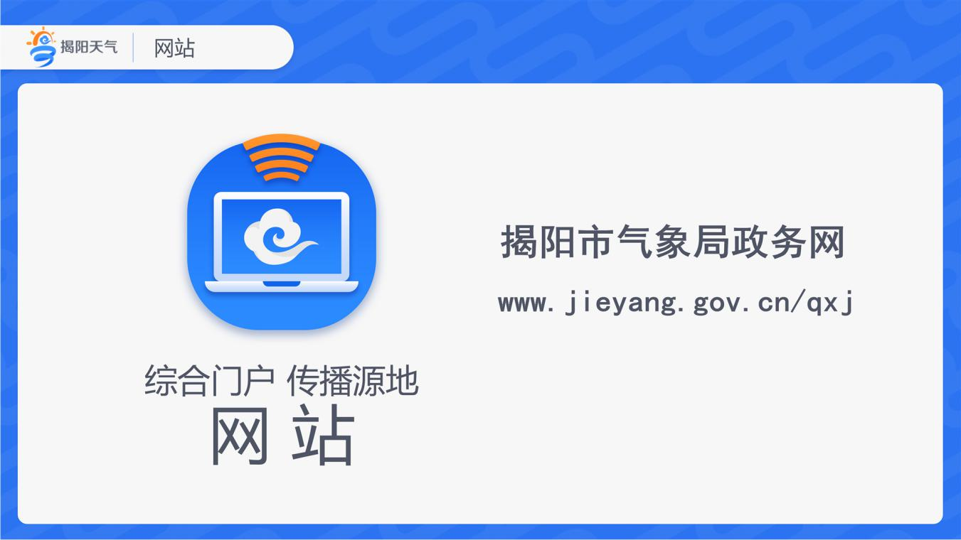

## 2ACF21003FABA4BE8F3626F7FAB09208（二）揭阳台风网

揭阳市是广东沿海城市，几乎每年都会受到台风影响，对城市经济、居民生活等造成不利影响，因此，揭阳市气象局于2019年建立揭阳台风网，旨在提供更好的台风预报预警服务以及台风防御指引。

服务内容：台风动态、台风路径预报、卫星雷达图、流动风场图、十天风场预报。

获取方式：通过揭阳天气微信、微博跳链接或直接访问https://tf.121.com.cn/wapjy.html

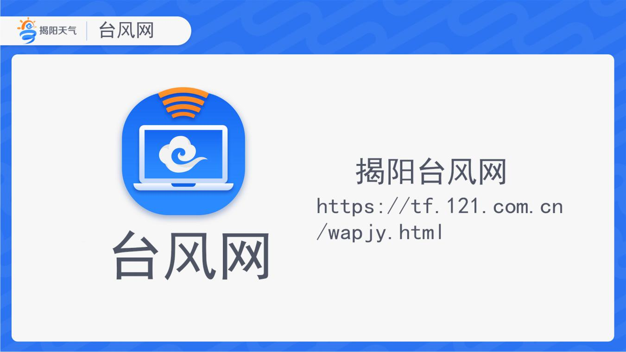

## 2ACF21003FABA4BE8F3626F7FAB09208（三）微博

“揭阳天气”新浪官方微博于2011年5月开通，注重预警发布、科普和与公众的沟通互动，目前粉丝数已超过33万。

服务内容：提供最新天气预报预警信息、各类生活气象服务信息、气象科普知识，跟踪发布灾害天气和突发事件的最新动态。

获取途径：新浪微博https://weibo.com/jy121

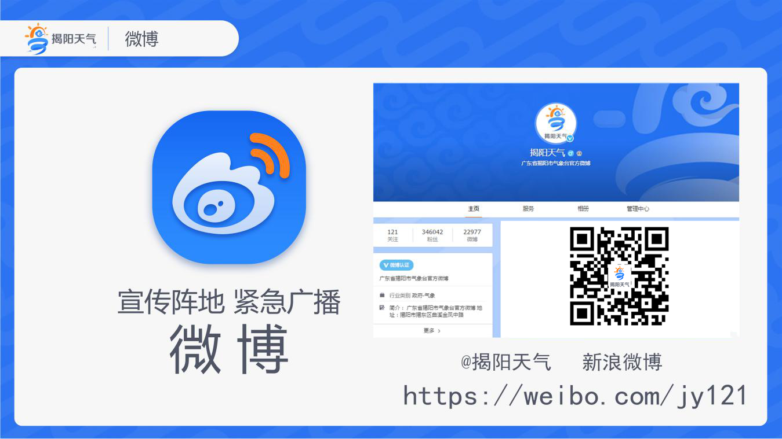

## 2ACF21003FABA4BE8F3626F7FAB09208（四）微信

“揭阳天气”官方微信于2013年6月开通，主要向公众提供个性化、趣味性的气象信息服务。

服务内容：提供用户所在地点精细化天气实况、预报预警信息、微信云图、应急发布通知、雷达图像、台风路径等图像信息以及图文并茂的气象热点新闻、手机应用天气、生活贴士美文和天气节目等。

获取途径：微信搜索“揭阳天气”或扫描“揭阳天气”二维码关注。



## 2ACF21003FABA4BE8F3626F7FAB09208（五）抖音

“揭阳天气”抖音号发布包含天气预报、气象科普及气象养生等内容的小视频，通过奇妙构思及精美加工，为公众提供了更加生动有趣、通俗易懂的天气预报。

服务内容：未来2天预报、周末天气、气象科普小知识、潮汕语气象小视频、气象养生知识等。

获取途径：进入抖音APP,搜索“揭阳天气”或者扫描下方二维码即可关注。

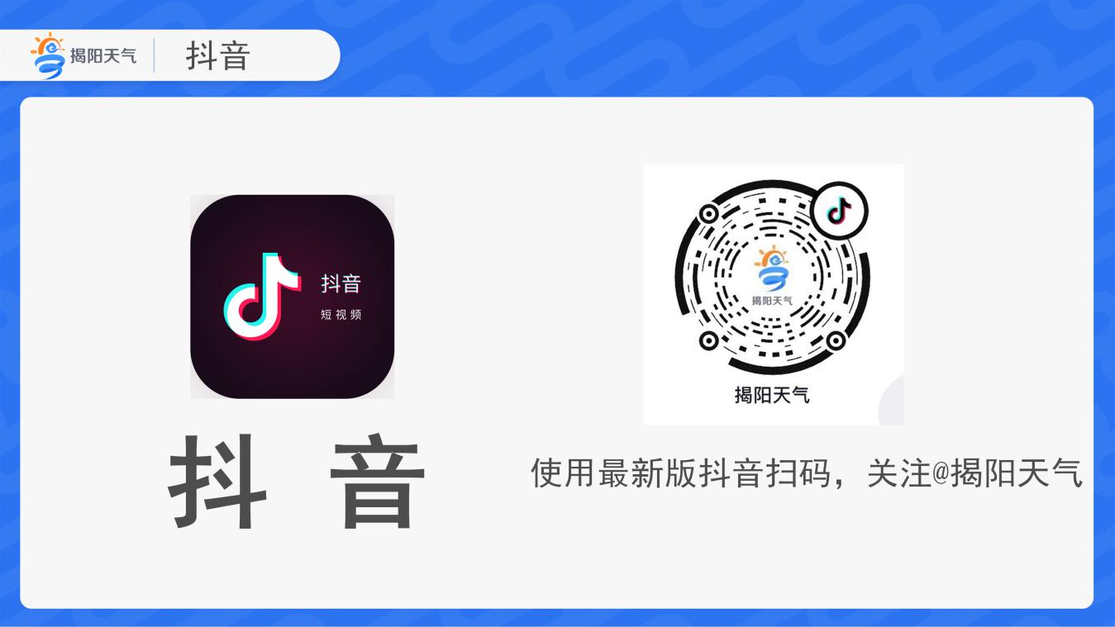

## 2ACF21003FABA4BE8F3626F7FAB09208（六）手机应用“停课铃”APP

《广东省气象灾害防御条例》明确规定气象部门发布的台风黄色、橙色、红色预警信号和暴雨红色预警信号为停课信号。“停课铃”手机应用能主动推送用户所在地区的停课预警至用户手机，最大限度地减轻灾害性天气给学生生命财产安全造成的损失。

服务内容：停课预警信号、停课通知、逐天预报、逐时预报、天气追踪、天气实况、分钟降水等。

获取途径：可在揭阳天气微信公众号、揭阳天气微博和各大电子应用市场免费下载。

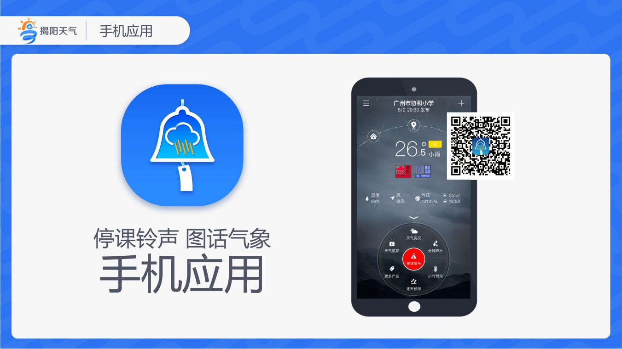

## 

## 2ACF21003FABA4BE8F3626F7FAB09208（七）缤纷微天气小程序

缤纷微天气小程序是作为提供气象服务和气象预报的重要渠道，极大程度的为人们提供个性化和人性化气象服务。

服务内容：点击进入缤纷微天气小程序界面，可定位用户所在位置，获取所在地的精细化天气实况、预警信息、停课信息等，提供分钟级降水预报和逐小时预报、逐天预报、雷达图、天气追踪和生活贴士美文。也可以根据用户的需要，设置其它地区，获取该地区的精细化气象服务。

获取途径：可在揭阳天气微信公众号直接访问，或在揭阳天气微博或下方图片中扫描二维码免费访问。也可以通过点击微信主界面的搜索框，选择小程序，输入“缤纷微天气”，搜索即可、或者点击微信“发现”页面的小程序栏目，输入“缤纷微天气”，搜索即可。

## C:\Users\Administrator\Desktop\缤纷微天气.jpg缤纷微天气

## 2ACF21003FABA4BE8F3626F7FAB09208（八）短信

1.应急预警短信

应急预警短信是发布自然灾害、事故灾难、公共卫生类突发事件预警信息的渠道之一。

服务内容：提供发布机关、发布时间、可能发生的突发事件类别、起始时间、可能影响范围、警示事项等。

获取途径：由各大运营商向有关地区的公众免费发送。

2.日常天气短信

揭阳市气象部门于2001年开展手机短信气象服务，目前全市有近20万用户。

服务内容：提供未来1－2天天气预报、气象小贴士等信息。

获取途径：公众根据个人需要主动订制。

编写手机短信“11”发送至“10620121”。

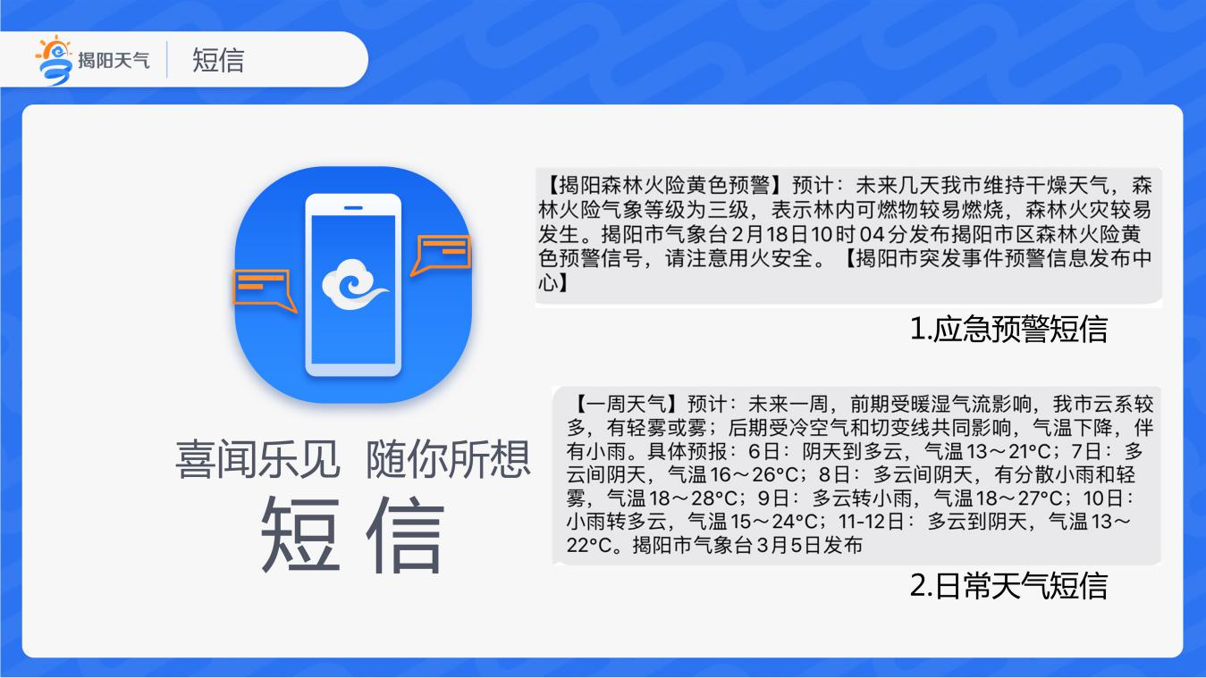

## 2ACF21003FABA4BE8F3626F7FAB09208（九）12121电话

“12121”应急气象电话是查询天气信息的专用电话服务号。2012年，“12121”应急气象电话新增“巨灾报平安”服务功能，发生巨灾时，公众可拨打“12121”向亲朋留言报平安。

服务内容：提供天气预报预警信息和气象科普信息。当发生巨灾时，提供巨灾报平安服务。

获取途径：电话拨打“12121”。

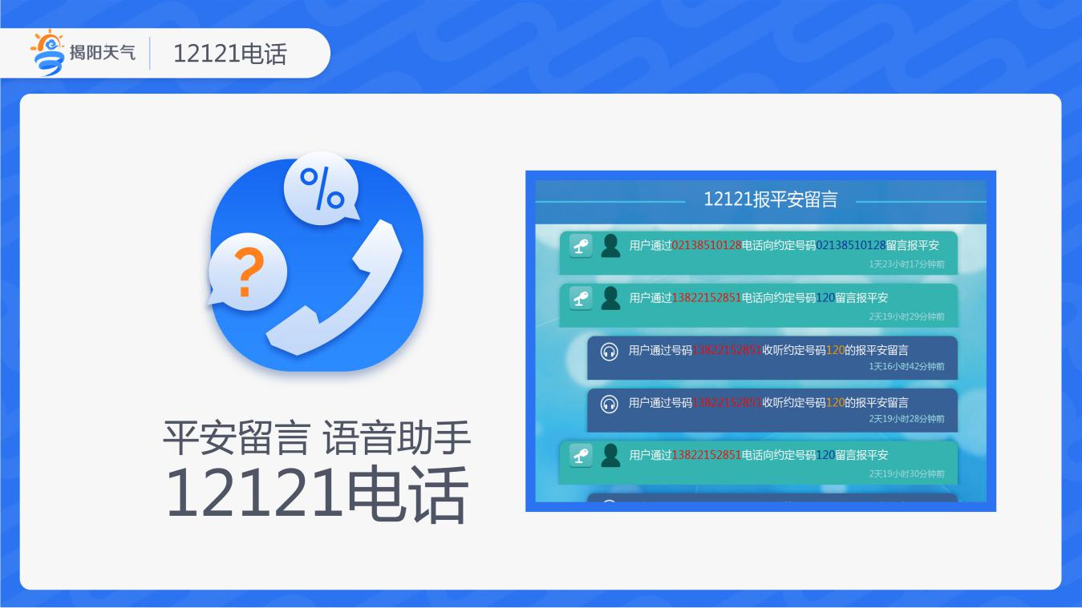

## 

## 2ACF21003FABA4BE8F3626F7FAB09208（十）乡镇服务站

乡镇服务站是在人口较为密集地区提供气象预警和专业气象服务的渠道之一。

服务内容：实时发布当地天气实况、天气预报、气象灾害预警与防御指引、科普知识等。

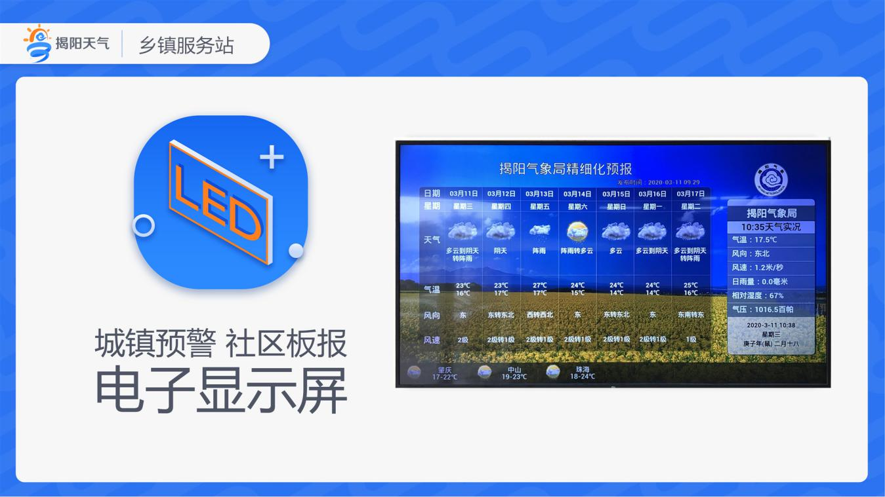

## 

## 2ACF21003FABA4BE8F3626F7FAB09208（十一）大喇叭

农村气象预警大喇叭是通过揭阳市“村村通”广播系统向农村、偏远山区等地区公众传播气象预警和专业气象服务的重要渠道之一。

服务内容：实时发布当地天气实况、天气预报、气象灾害预警与防御指引、农业气象预报与农事活动建议等。

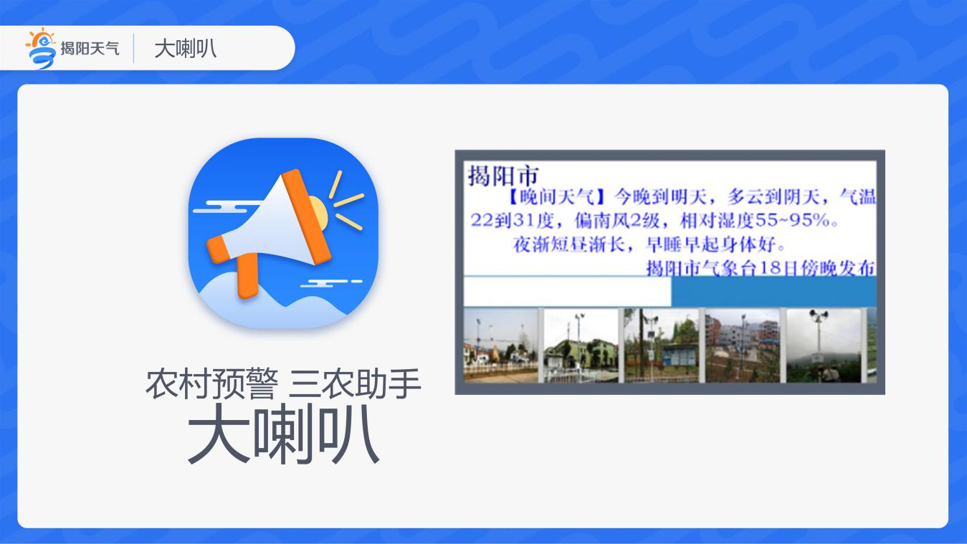

## 

## 2ACF21003FABA4BE8F3626F7FAB09208（十二）公共电视

揭阳广播电视台、揭东广播电视台、普宁广播电视台、揭西广播电视台、惠来广播电视台等揭阳主流电视媒体的晚间时段均有天气预报节目。当灾害性天气影响时，各频道及时播出突发气象灾害预警信号。

服务内容：提供天气实况、天气预报、重大气象信息、当前气象热点新闻、生活天气等内容。

获取途径：市内各级电视频道。

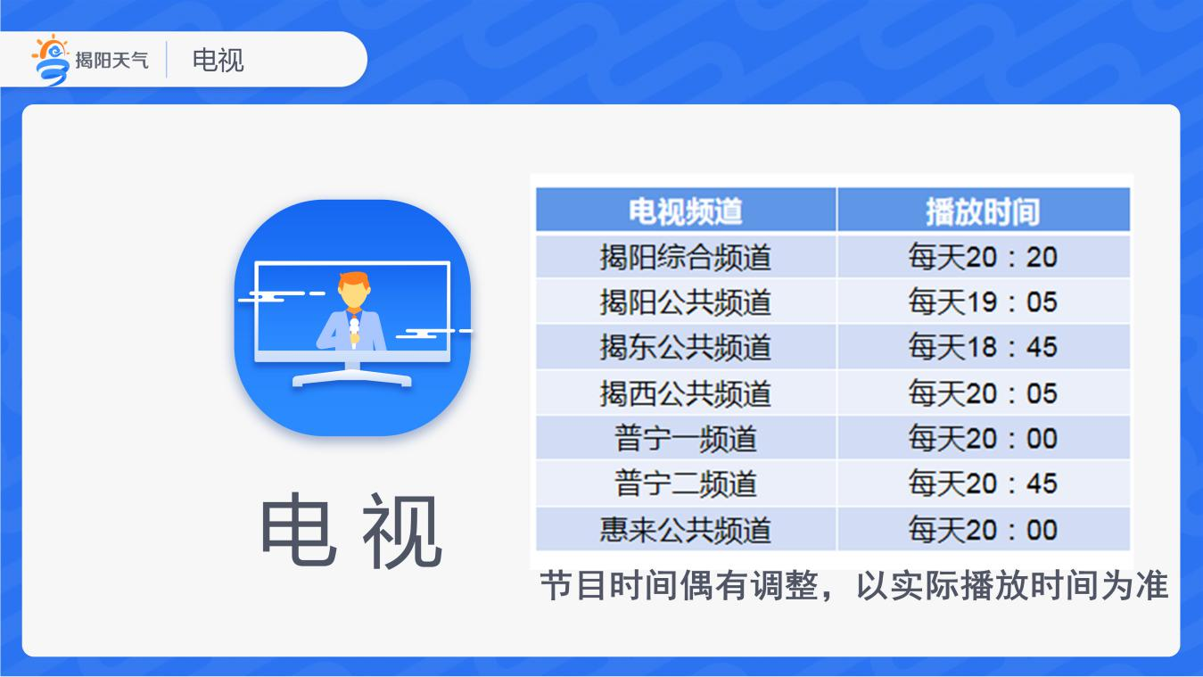

## 2ACF21003FABA4BE8F3626F7FAB09208（十三）公共电台

电台是播报天气的传统渠道，新闻节目后通常设有天气预报节目，灾害性天气影响时以实时播报和专家连线的方式提供最新天气动态。

服务内容：提供天气预报、预警信号以及气象热点、专家访谈等服务。

获取途径：揭阳综合广播：FM103.9；揭阳农村广播：FM106.5;揭阳交通旅游广播:FM95.2;普宁广播电台FM102.8MHz。

## C:\Users\Administrator\Desktop\服务产品\电台.jpg电台

## 2ACF21003FABA4BE8F3626F7FAB09208（十四）气象频道

广东应急气象频道于2011年7月开播，依托中国气象频道发布我省突发事件预警信息和气象科普知识。

服务内容：提供天气实况、天气预报、农业气象、生活指数及科普知识，跟踪发布重大灾害天气动态。

获取途径：当地有线电视网“中国气象频道”。

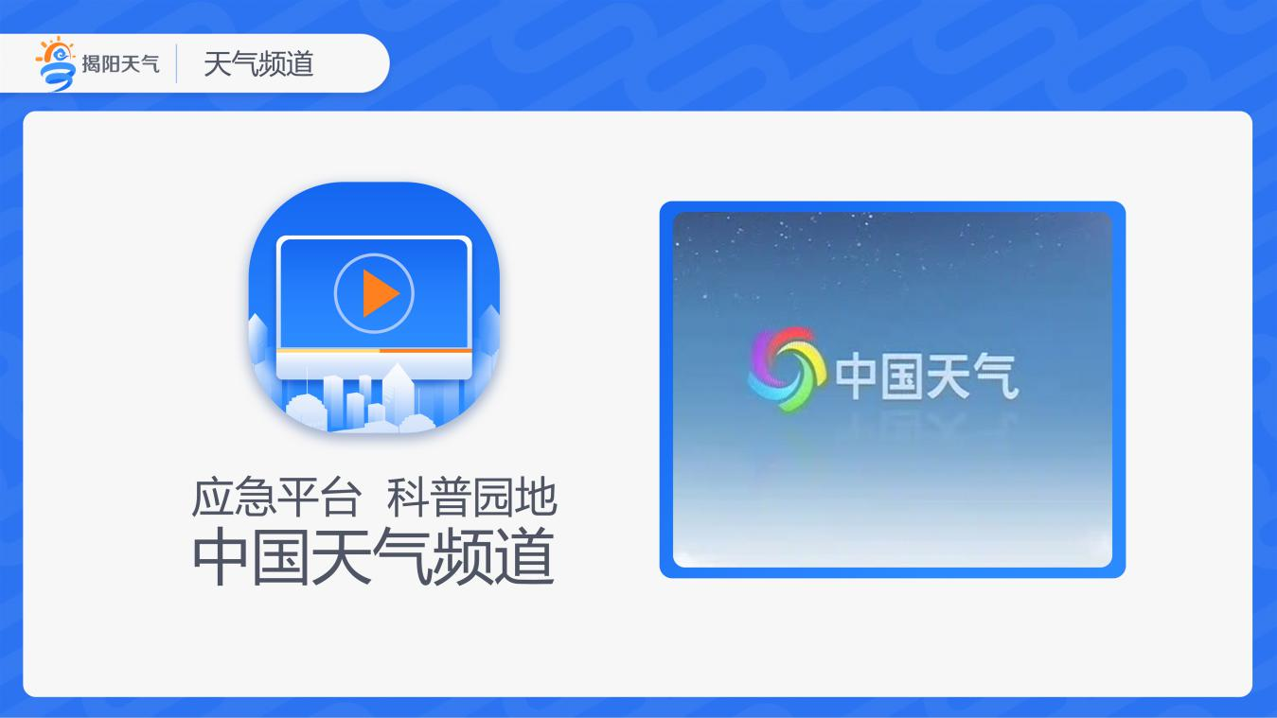

## 

## 2ACF21003FABA4BE8F3626F7FAB09208（十五）海洋气象广播电台

海洋气象广播电台位于茂名，于2010年12月开播，主要为南海海上作业、海洋运输、海洋渔业以及近海、滩涂养殖等提供气象服务，传播半径达2000公里以上。

服务内容：播报南海各海域的海洋气象实时信息、预报预警信息、灾害防御通知、导航气象信息等。

获取途径：广播频率为3.36兆赫兹。

## C:\Users\Administrator\Desktop\服务产品\海洋气象广播电台.jpg海洋气象广播电台

## 2ACF21003FABA4BE8F3626F7FAB09208（十六）气象政务服务

揭阳市气象局政务服务主要受理行政审批事项，公众可通过窗口和网上办事大厅办理。

服务内容：防雷装置设计审核、防雷装置竣工验收许可，升放无人驾驶自由气球、系留气球单位资质认定，升放无人驾驶自由气球或者系留气球活动审批。

获取途径：广东政务服务网揭阳市气象局网上服务窗口；揭阳市政务服务中心建设工程服务区。

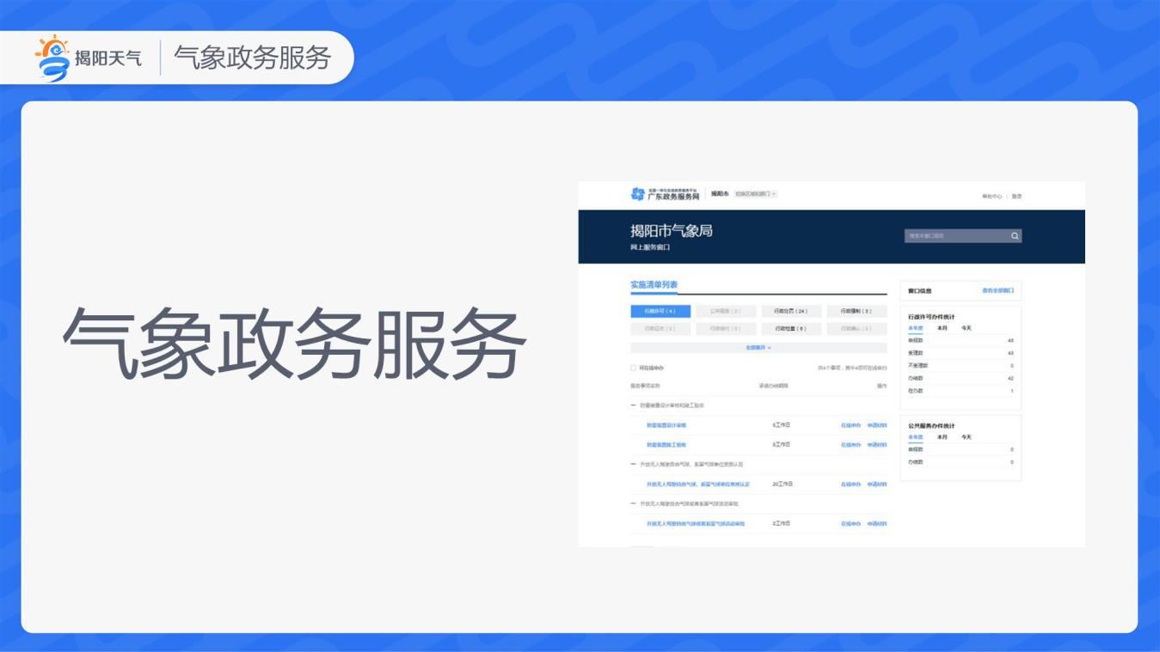

## 2ACF21003FABA4BE8F3626F7FAB09208（十七）微信视频号

微信视频号为新兴新媒体平台，依托微信APP,基础流量巨大，为此，本单位于2020年开通“揭阳天气”微信视频号，旨在为广大微信用户提供更加优质的气象服务。

服务内容：天气预报、气象科普、公益趣味等短视频。

获取途径：打开微信扫描下方二维码或者打开微信视频号页面搜索“揭阳天气”。